**TRIBUNAL DE JUSTICIA ADMINISTRATIVA DEL**

**ESTADO DE GUANAJUATO**

**Sesión extraordinaria del Pleno de**

**31 treinta y uno de diciembre de 2022 dos mil veintidós.**

**Acta PTJA-EXTRAORDINARIA-29**

En el municipio de Silao de la Victoria, Guanajuato; a las **11:30** **horas del 31 treinta y uno de diciembre de 2022 dos mil veintidós** en el Salón de Pleno de este Tribunal, dio inicio la **Sesión Extraordinaria-29** del Pleno del Tribunal de Justicia Administrativa del Estado de Guanajuato, presidida por el Magistrado Eliverio García Monzón -Presidente del Tribunal-; las Magistradas María Raquel Barajas Monjarás y Miriam Ramírez Sevilla; así como los Magistrados Gerardo Arroyo Figueroa y Arturo Lara Martínez; asimismo, Mariana Martínez Piña, fungiendo como Secretaria General de Acuerdos del mismo Órgano Jurisdiccional; por lo que se procedió a iniciar la sesión extraordinaria bajo el siguiente:

**ORDEN DEL DÍA**

**1.** Lista de asistencia, declaración de quórum legal y aprobación del orden del día. -----------------------------------------------

**2.** Propuesta de reasignación presupuestal.-----------------------------

**3.** Propuesta de incremento del fondo para Pasivos Laborales.-

**4.** Clausura de la Sesión. --------------------------------------------------------

**PRIMER PUNTO.** *Lista de asistencia, declaración de quórum legal y aprobación del orden del día***.** Conforme lo que señalan los artículos 8 y 9 del Reglamento Interior del Tribunal de Justicia Administrativa del Estado de Guanajuato, el Magistrado Presidente solicitó a la Secretaria General de Acuerdos, hiciera constar la presencia de los integrantes de Pleno, procediendo la Secretaria en esos términos; verificado lo anterior, el Magistrado Presidente realizó la declaración del *quórum* legal; asimismo, sometió a consideración del Pleno el orden del día, manifestando su conformidad los Magistrados. -----------------------

Resolutivo **PTJA-EXTRAORDINARIA-29-31-XII-2022.** Número 1. Se aprueba por unanimidad de votos por el Pleno, el orden del día de la sesión extraordinaria. ----------------------------------------------------

**SEGUNDO PUNTO.** Continuando con el desahogo de los asuntos listados, el Magistrado Presidente somete a consideración la solicitud —remitida por el Secretario Ejecutivo del Consejo Administrativo—, de reasignación presupuestal consistente en la reducción y ampliación de las partidas que se enlistan en la siguiente tabla: ------------------------------------------------

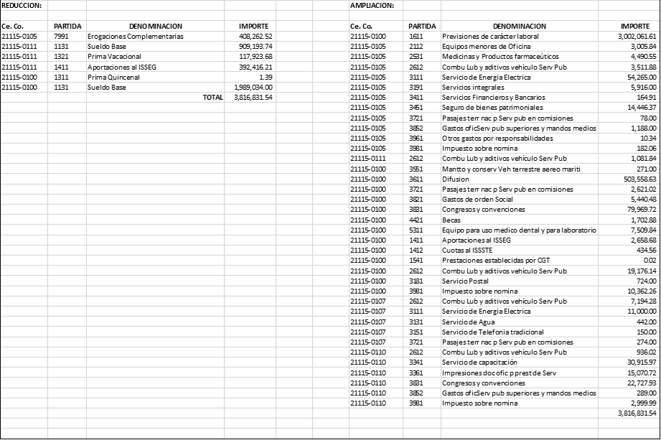

En ese sentido, el Presidente pregunta a los demás Magistrados si tienen algún comentario sobre la solicitud de reasignación, no habiéndolo se somete a consideración, resultando aprobada por unanimidad de votos por el Pleno. Con fundamento en lo dispuesto por los artículos 55, cuarto párrafo, 59, segundo párrafo, 62 y 91 de la Ley para el Ejercicio y Control de los Recursos Públicos para el Estado y los Municipios de Guanajuato y, 40 y 41 de los Lineamientos de Racionalidad, Austeridad y Disciplina Presupuestal para el Ejercicio Fiscal 2022 dos mil veintidós. ------------------------------------------------------------------

Resolutivo **PTJA-EXTRAORDINARIA-29-31-XII-2022.** Número 2. Se aprueba por unanimidad de votos por el Pleno, la solicitud de reasignación presupuestal consistente en la reducción y en la ampliación de las partidas que se enlistan en la tabla que se inserta más adelante; ello, de conformidad con lo dispuesto en los artículos 55, cuarto párrafo, 59, segundo párrafo, 62 y 91 de la Ley para el Ejercicio y Control de los Recursos Públicos para el Estado y los Municipios de Guanajuato y, 40 y 41 de los Lineamientos de Racionalidad, Austeridad y Disciplina Presupuestal para el Ejercicio Fiscal 2022 dos mil veintidós. ------

**TERCER PUNTO.** el Magistrado Presidente da cuenta de la solicitud —remitida por el Secretario Ejecutivo del Consejo Administrativo—, de incremento del Fondo de Pasivos Laborales, de conformidad con la reducción y ampliación de las partidas que se enlistan en la siguiente tabla: --------------------



El Presidente pregunta a los demás Magistrados si tienen algún comentario sobre la solicitud de incremento del Fondo de Pasivos Laborales, no habiéndolo se somete a consideración, resultando aprobada por unanimidad de votos por el Pleno, el incremento del Fondo de Pasivos Laborales, por la cantidad de $3,063,352.86 (tres millones sesenta y tres mil trescientos cincuenta y dos pesos 86/100 moneda nacional). Con fundamento en lo dispuesto por los artículos 3 y 5 de los Lineamientos para el Fondo de Pasivos Laborales del Tribunal de lo Contencioso Administrativo del Estado de Guanajuato -aún vigente según lo dispuesto por el diverso décimo transitorio de la Ley Orgánica de este Órgano de Justicia-. ---------------------

Resolutivo **PTJA-EXTRAORDINARIA-29-31-XII-2022.** Número 3. Se aprueba por unanimidad de votos por el Pleno, el incremento del Fondo de Pasivos Laborales del Tribunal de Justicia Administrativa del Estado de Guanajuato, por la cantidad de $3,063,352.86 (tres millones sesenta y tres mil trescientos cincuenta y dos pesos 86/100 moneda nacional), de conformidad con la reducción y ampliación de las partidas que se enlistan en la tabla que se inserta más adelante. Con fundamento en lo dispuesto por los artículos 3 y 5 de los Lineamientos para el Fondo de Pasivos Laborales del Tribunal de lo Contencioso Administrativo del Estado de Guanajuato -aún vigente según lo dispuesto por el diverso décimo transitorio de la Ley Orgánica de este Órgano de Justicia-. ----------------------



**CUARTO PUNTO.** No habiendo más asuntos que tratar, el Presidente del Tribunal de Justicia Administrativa del Estado de Guanajuato, Eliverio García Monzón, declaró clausurada la sesión, siendo las 12:30 horas del mismo día y lugar de su inicio, firmando para debida constancia los que asistieron. Lo anterior de conformidad con lo establecido por el artículo 27, fracción IV, de la Ley Orgánica del Tribunal de Justicia Administrativa del Estado de Guanajuato, asimismo, da las gracias al equipo de Informática, Comunicación Social y Secretaría Técnica del Tribunal de Justicia Administrativa. - DOY FE. ---------------------------

Estas firmas corresponden al acta de la sesión extraordinaria 29 de Pleno del Tribunal de Justicia Administrativa del Estado, celebrada el 31 treinta y uno de diciembre de 2022 dos mil veintidós.